Что мы должны знать о ДОМАШНЕМ НАСИЛИИ?

Насилие в семье – умышленные действия физической, психологической, сексуальной направленности одного члена семьи по отношению к другому члену семьи, нарушающие его права, свободу, законные интересы и причиняющие ему физические и (или) психические страдания.
Физическое насилие – это прямое или косвенное воздействие на жертву с целью причинения физического вреда, выражающееся в нанесении побоев, увечий, тяжких телесных повреждений, в толчках, пинках, шлепках, пощечинах и т.д.
Сексуальное насилие – это насильственные действия, когда человека силой, угрозой или обманом принуждают вопреки его желаниям к какой-либо форме сексуальных отношений.
Психологическое насилие – нанесение вреда психологическому здоровью человека, проявляющееся в оскорблениях, запугивании, угрозах, шантаже, контроле и т.п.
Экономическое насилие – материальное давление, которое может проявляться в запрете обучаться, работать, в лишении финансовой поддержки, полном контроле над доходами.
Пострадавшие от насилия в семье могут обратиться в центры социального обслуживания населения своего города.

Наш адрес: г. Климовичи, пер. Революционный, 5 в.
тел. отделения социальной адаптации и реабилитации 7-11-39,
отделения первичного приема граждан 7-02-86.
Отдел внутренних дел – тел. 102 либо 5-12-02

Медицинская помощь – тел. 103 либо 5-77-35

Социально-педагогический центр - тел. 7-78-86

Общенациональная бесплатная горячая линия для пострадавших от насилия (г.Минск)
тел. 8-801-100-8-801,
телефон горячей линии по вопросам насилия - 8-044-7-607-60

«SOS-ДЕТСКАЯ ДЕРЕВНЯ МОГИЛЕВ»
социальный кризисный центр для женщин
тел. 8(0222)-23-40-89; 8 -044 -561-82-57.

Общественное объединение «Радислава» в г. Минске служба помощи гражданам, пострадавшим от насилия
тел. 8(017)- 280-28-11

Телефон Доверия МВД по вопросам домашнего насилия и жестокого обращения с детьми в г. Минске
тел. 8(017)218-72-22,

телефон горячей линии 8(017)229-40-01
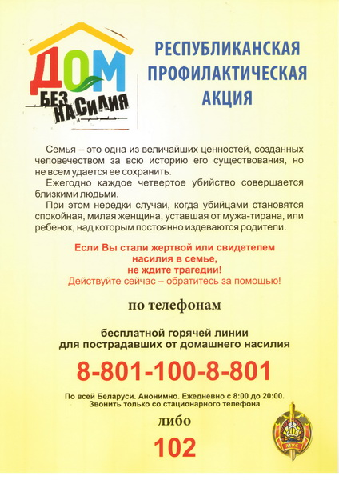
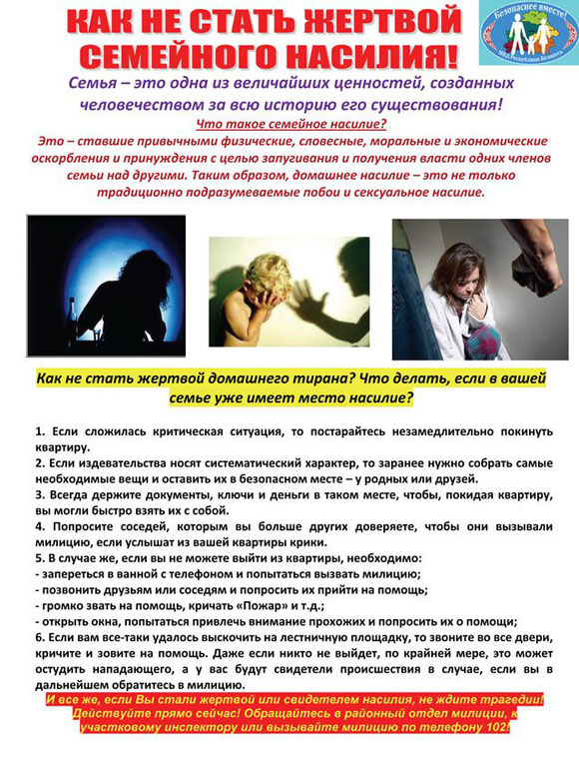
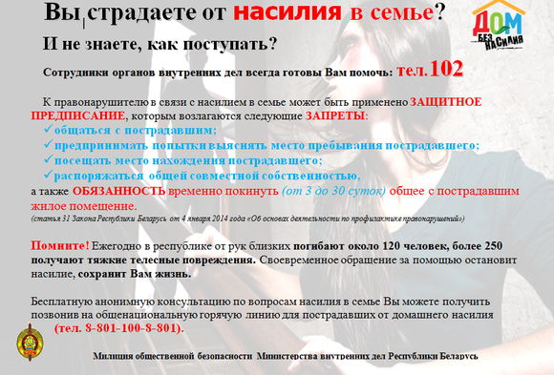
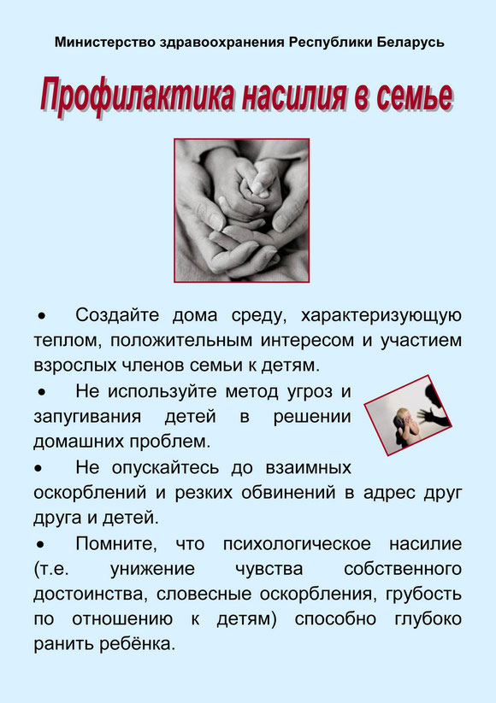

НАСИЛИЕ В СЕМЬЕ МОЖНО ОСТАНОВИТЬ…
Домашнее насилие - это повторяющийся с увеличением частоты цикл: физического, словесного, духовного и экономического оскорбления с целью контроля, запугивания, внушения чувства страха.
Как правило, насилие в семье характеризуется следующими чертами:
➢ Если уже имело место физическое насилие, то обычно с каждым последующим разом возрастает частота его повторения и степень жестокости.
➢ Насилие и оскорбительное поведение чередуются с обещаниями измениться и извинениями, приносимыми обидчиком.
➢ При попытке порвать отношения наблюдается повышение опасности для жертвы.
➢ Насилие в семье происходит в любых слоях и категориях населения, независимо от классовых, расовых, культурных, религиозных, социально-экономических аспектов.

Цикл насилия
Напряжение - отдельные вспышки оскорблений. Женщины обычно реагируют спокойно, стараясь разрядить обстановку или пытаются защитить свое положение в семье. С ростом напряжения способности женщины балансировать становятся все слабее. Именно на этой стадии для женщин наиболее необходимо и эффективно найти поддержку и помощь.
1. Острое насилие - всплеск напряжения в самой негативной форме. Припадки гнева настолько сильны, что обидчик не может отрицать их существование, а женщина не может отвергать, что они имеют на нее сильное влияние. Однако женщина обычно заранее чувствует приближение такой ситуации, и с ее приближением растут страх и депрессия. После этого обычно наступает отрицание серьезности инцидента, обращения в милицию, за медицинской помощью.
2. «Медовый месяц» в этом периоде мужчина может быть добрым, любящим, виноватым, обещать никогда больше не прибегать к насилию или, наоборот, обвинять женщину в том, что это она спровоцировала насилие.
3.
Если в Вашем доме имеет место
домашнее насилие, составьте План Безопасности:

➢ найдите надежное безопасное место, куда Вы сможете уйти в случае опасности;
➢ договоритесь с соседями, чтобы они вызвали милицию, если услышат шум и крики из Вашей квартиры;
➢ спрячьте запасные ключи от дома так, чтобы взяв их, Вы могли быстро покинуть дом в случае опасности;
➢ спрячьте необходимую сумму денег, паспорт, документы, одежду, лекарства в доступном для Вас месте;
➢ заранее узнайте телефонные номера местных служб, которые могут оказать поддержку;
➢ предусмотрите, что из ценных вещей Вы возьмете с собой.

Самодиагностика семейного насилия

Если человек, с которым Вы живете:
➢ контролирует все Ваше время;
➢ против Ваших встреч с подругами или родственниками, утверждая, что они являются источником проблем в семье;
➢ заставляет Вас все время находиться дома;
➢ патологически ревнив и в этом находит оправдание своего контролирующего поведения;
➢ контролирует Ваши расходы и заставляет отчитываться за каждую копейку;
➢ критикует Вас за любые мелочи;
➢ постоянно просит или заставляет Вас делать то, что Вам не нравится;
➢ регулярно перекладывает вину за свои действия на других;
➢ заставляет Вас вступать в сексуальные отношения против Вашей воли;
➢ угрожает причинить (причиняет) боль Вам или Вашим детям;
➢ обвиняет Вас во всех неудачах;
➢ угрожает отобрать у Вас детей;
➢ прибегает к угрозам покончить с собой, если Вы попытаетесь разорвать отношения;
➢ угрожает использовать (использовал) оружие.
Если Вы ответили “да” хотя бы на один вопрос, значит, Вы подвергаетесь насилию!
Анкета «Взаимоотношения в семье»
Анкета поможет Вам самим задуматься над некоторыми вопросами и ситуациями, а также проанализировать возможные пути выхода из этих ситуации.
1. Вы считаете взаимоотношения в Вашей семье: а) очень хорошими; б) хорошими; в) не очень хорошими; г) плохими; д) не очень плохими.
2. Считаете ли вы свою семью дружным семейным коллективом: а) да; б) не совсем; в) нет.
3. Как часто Ваша семья собирается вместе: а) ежедневно; б) по выходным дням; в) редко.
4. Что делает Ваша семья, собравшись вместе: а) решает сообща жизненные проблемы; б) занимаетесь семейно бытовым трудом; в) работаете на приусадебном участке; г) вместе проводите досуг, смотрите телепередачи; д) обсуждаете вопросы учебы детей; е) делитесь впечатлениями о прожитом дне, о своих успехах и неудачах; ж) каждый занимается своим делом; д) если есть свой вариант, допишите его
5. Бывают ли в Вашей семье ссоры, конфликты: а) да; б) часто; в) иногда; г) редко; д) не бывает.
6. Чем обусловлены эти ссоры, конфликты: а) непониманием членами семьи друг друга; б) нарушением этики взаимоотношений; в) отказом участвовать в семейных делах, заботах; г) разногласиями в вопросах воспитания детей; д) злоупотреблением алкоголя; е) другими обстоятельствами (указать какими именно)
7. Каковы способы разрешения нравственных конфликтов в Вашей семье: а) примирение; б) обсуждение ситуации и принятие обоюдного решения;
в) прекращение конфликтов на некоторое время; г) обращение за помощью к другим людям (родителям, соседям, учителям, друзьям); д) конфликты практически не разрешаются, имеют затяжной характер.
8. Бывают ли дети свидетелями или участниками семейных конфликтов между взрослыми: а) да; б) нет; в) иногда.
9. Как реагируют дети на семейные конфликты: а) переживают, эмоционально реагируют; б) становятся на сторону одного из родителей; в) пытаются помирить; г) уходят из дома; д) замыкаются в себе; е) относятся безразлично; ж) становятся озлобленными, неуправляемыми; з) пытаются найти поддержку в других людях.
10. Что Вы намерены делать для укрепления семейно-бытовых отношении и улучшения микроклимата в Вашей семье. Есть ли в этом вообще необходимость?

